Rovnováha tela a mysle: Športový štýl v novom roku
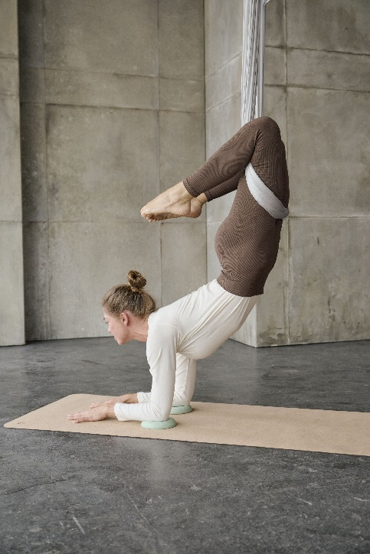
Robiť dobre svojmu telu a dobre pritom vyzerať? Ide to: začnite nový rok športovo a ako vždy štýlovo s kolekciou Tchibo Soft Sports. Joga, pilates alebo posilňovanie brucha, nôh a zadočku? Vyberte si, akým spôsobom docielite rovnováhu tela a ducha. V zladených štýlových modeloch Tchibo budete vyzerať skvele v každej pozícii.
Kolekciu „Rovnováha tela a mysle: Športový štýl v novom roku“ nájdete v predajniach Tchibo alebo v Tchibo kútikoch v obchodných reťazcoch od 2. januára 2023. Pre držiteľov TchiboCard bude dostupná online už od 26.12.2023.

Športové tričko
Športové tričko s dlhým rukávom. S bavlnou z udržateľnej produkcie. Zaoblený spodný lem s predĺženým zadným dielom. Okrúhly výstrih. 2 farby. Odporúčaná cena: 14,99 €.

Bezšvové legíny

Bezšvové legíny s úpravou DryActive Plus. S vysokým elastickým, pohodlným pásom. Odporúčaná cena: 17,99 €.

2 fitness podložky na jogu
Chránia kolená, ruky, zápästia, lakte a bedrá pri tréningu. Nekĺžu a tlmia nárazy. Odporúčaná cena: 12,99 €.

AKO LIETANIE. ALE LEPŠIE.
Jogu môžete cvičiť kdekoľvek. Vo fitness štúdiu, doma, na pláži alebo... vo vzduchu. Joga, pri ktorej sa vznášate, sa volá Aerial Yoga. Uterák pripevnený k stropu pomáha pri vykonávaní cvikov a umožňuje prežívať rovnováhu vlastného tela. Vhodné aj pre začiatočníkov: vlastná úroveň preťahovania tu nie je taká dôležitá.
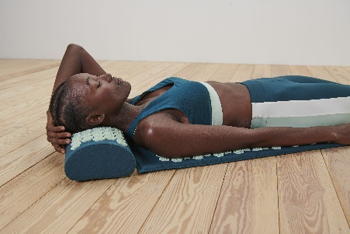

Podložka na akupresúru
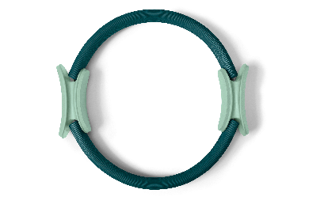
Podložka, hlavová časť a praktické vrecko na nosenie. 250 svalových doštičiek s akupresúrnymi hrotmi, každá doštička so 48 zárezmi. Odporúčaná cena: 29,99 €.

Obruč na pilates
Pre intenzívne cvičenie svalstva pŕs, rúk, nôh a chrbta vďaka vyvíjaniu tlaku proti odporu obruče. Tvarovo stabilný, anatomicky tvarované držadlá – s polstrovaním z penovej hmoty. Odporúčaná cena: 14,99 €.

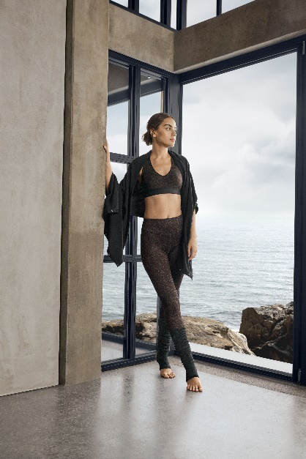
Športová podprsenka
S recyklovaným materiálom. S úpravou DryActive Plus. Optimálne drží vďaka širokej gume pod prsami. Odporúčaná cena: 17,99 €.

Obojstranné športové legíny
Jedny legíny - dva rôzne vzhľady. S úpravou DryActive Plus. Široký elastický pás s vnútorným vreckom. Odporúčaná cena: 22,99 €.

Oversize šál 3 v 1
Rozmanité možnosti nosenia a použitia: ako šál, čiapka, malá dečka na jogu. S cvokmi. Protižmolková úprava. Odporúčaná cena: 14,99 €.

Návleky
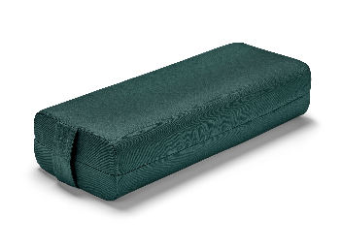
Perfektne držia vďaka elastickému zakončeniu a otvoru na päte. Možno nosiť aj cez baletné špičky. Odporúčaná cena: 7,99 €.

Bolster na jogu
S biobavlnou. Ideálna stabilita pri uvoľňovacích jogových cvikoch. S uchom na prenášanie. Exkluzívne na www.tchibo.sk. Odporúčaná cena: 39,99 €.

Mikina na jogu
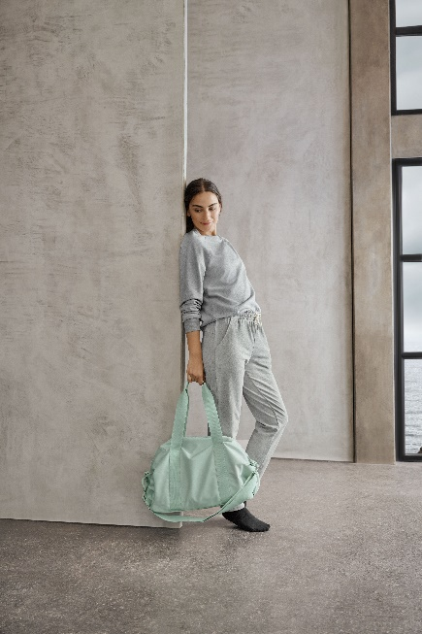
S bavlnou z udržateľnej produkcie. Pohodlný strih so širokými rebrovanými nápletmi. Raglánové rukávy. Mäkko zdrsnená vnútorná strana. Exkluzívne na www.tchibo.sk. Odporúčaná cena: 19,99 €.

Teplákové nohavice
S bavlnou z udržateľnej produkcie. Široký, elastický pás so šnúrkou na zaväzovanie. 2 bočné šikmé vrecká. Exkluzívne na www.tchibo.sk. Odporúčaná cena: 22,99 €.

S BAVLNOU Z UDRŽATEĽNEJ PRODUKCIE
Iniciatíva Cotton made in Africa podporuje drobných poľnohospodárov prostredníctvom školenia v pestovaní bavlny efektívne a šetrne k životnému prostrediu. Vďaka väčšej úrode a vyšším príjmom zlepšujú poľnohospodári svoju situáciu aj situáciu svojich rodín.

Športová taška
Hlavná priehradka so zapínaním na zips. S ďalšími priehradkami vo vnútri. Odnímateľný, dĺžkovo nastaviteľný ramenný popruh. Odporúčaná cena: 27,99 €.

Užitočné informácie o spoločnosti Tchibo
Tchibo patrí k najväčším výrobcom kávy na svete a je vedúcou firmou na trhu praženej kávy na mnohých európskych trhoch. Tchibo je rovnako jedným z najväčších medzinárodne pôsobiacich maloobchodných predajcov. Jedinečný obchodný model spoločnosti Tchibo prepája kávovú expertízu a týždenne nové tematické kolekcie spotrebného tovaru. Svoje výrobky ponúka Tchibo prostredníctvom viackanálového distribučného systému, ktorý tvorí sieť kamenných predajní Tchibo, internetový obchod www.tchibo.sk a sieť predajných miest vo vybraných predajniach obchodných reťazcov. Spoločnosť bola založená v roku 1949 v nemeckom Hamburgu, kde má svoje ústredie.
V Slovenskej republike pôsobí prostredníctvom TCHIBO SLOVENSKO spol. s r.o. od roku 1991 v segmente praženej a instantnej kávy pod známymi značkami Tchibo, Eduscho a Davidoff Café. Od roku 2008 rozvíja TCHIBO SLOVENSKO na slovenskom trhu obchodnú činnosť zameranú na predaj spotrebného tovaru Tchibo. Každý týždeň je uvedená do predaja nová kolekcia asi 30 výrobkov na určitú tému vo výbornom pomere ceny a kvality. Témy sa v priebehu roka striedajú a postupne zahŕňajú všetky oblasti: od kuchyne cez módu, šport, elektroniku, hračky, šperky až po záhradu. Kolekcie sú limitované a predávajú sa vždy výlučne do vypredania zásob alebo obmedzenú dobu. Popri týchto týždenne nových limitovaných kolekciách ponúka Tchibo aj dizajnovú kolekciu výrobkov na pôžitok z kávy, ktorá je súčasťou stálej ponuky siete obchodov Tchibo. Tchibo nezabúda ani na milovníkov domácej kvalitnej kávy - s domácim kapsľovým kávovarom Cafissimo alebo plnoautomatickým kávovarom na zrnkovú kávu Esperto si svoju obľúbenú šálku kávy môžete dopriať v pohodlí domova rýchlo, ľahko a profesionálne.
Spoločnosť Tchibo podniká zodpovedne. Dlhodobo sa angažuje v mnohých projektoch zameraných na trvalo udržateľnú produkciu kávy, bavlny či dreva a zaistenie zodpovedajúcich pracovných a životných podmienok malopestovateľov a pracovníkov v továrňach. Aktívne pomáha riešiť otázky ako globálne otepľovanie, ohľaduplné hospodárenie s vodou, pôdou, energiami a zdrojmi, zaobchádzanie s odpadom či zachovanie biodiverzity. Zapája sa do činnosti mnohých miestnych komunít.

V prípade záujmu o ďalšie informácie kontaktujte, prosím:

Silvia Keráková Michaela Hanáková
PR Consultant PR Consultant
10/10 COMMUNICATIONS 10/10 COMMUNICATIONS
email: silvia.kerakova@1010comms.sk email: michaela.hanakova@1010comms.sk
tel: 0940 601 902 tel: 0907 581 582

